Дополнительная образовательная услуга
«Будем говорить правильно»
Для детей младшего и среднего дошкольного возраста.
Руководитель учитель –логопед Останина Ольга Александровна.
Всем известно, что речь сама не формируется, её нужно развивать, помогать маленькому ребёнку полноценно овладевать всеми этапами становления речи. Ни родители , ни педагоги дошкольных учреждений не могут оставаться в стороне от решения данной проблемы.
На занятиях кружка, с детьми проводятся артикуляционные игры из серии «Сказки о весёлом язычке», через игры у детей развивается артикуляционная моторика, дети учатся выполнять артикуляционные позы, удерживать их, переключаться с одной позы на другую. Данная работа необходима как для развития общей артикуляции, так и для формирования правильного произношения звуков речи.
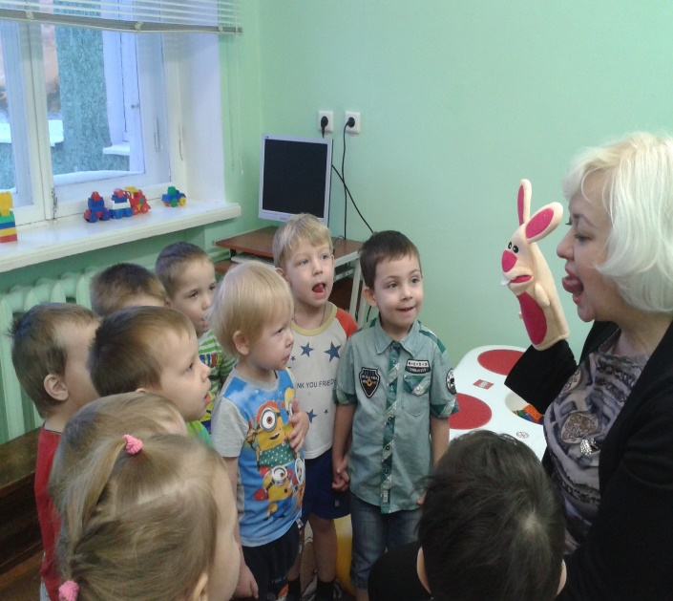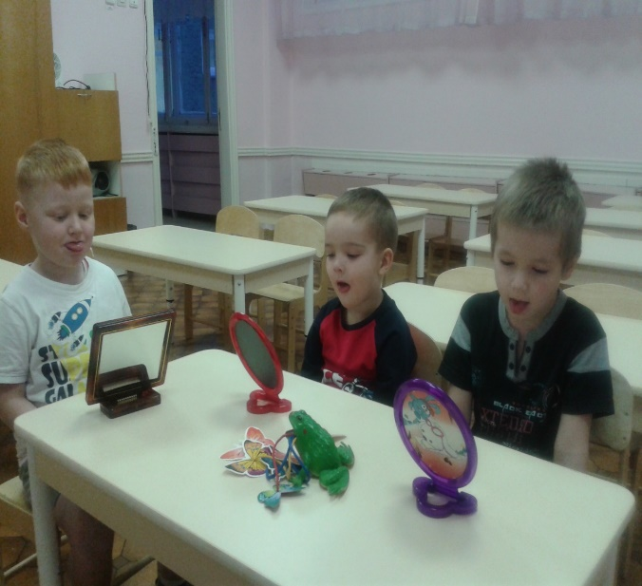
Для развития мелкой моторики , которая непосредственно связана с развитием речи, используются не только пальчикиковые игры, но и игры «Су –Джок», игры соревнования такие как «Поймай мышку» , «Помай бабочку».
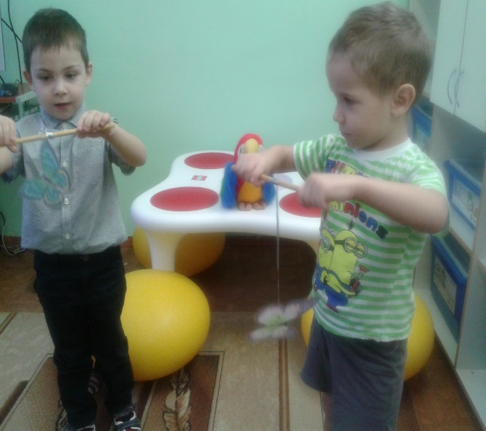

Очень нравятся детям игры для развития речевого и физиологического дыхания, для развития длительной, целенаправленной воздушной струи: «Сдуй снежинку» «Футбол» «Кораблики» «Попади в цель» .

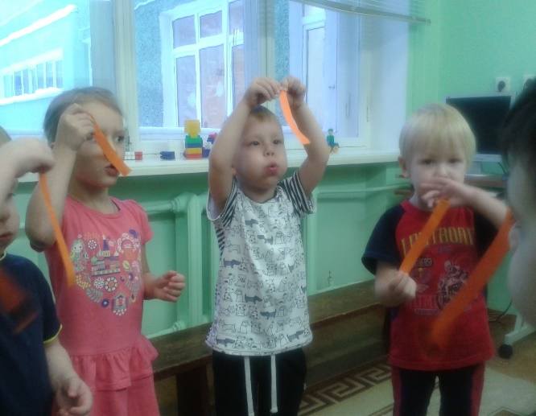
В ознакомлении с окружающей действительностью, с предметами ближайшего окружения у дошкольников обогащается и активизируется запас активного словаря. Дети знакомятся с названиями новых предметов, объектов, явлений, частей строения предметов.

Дополнительная образовательная услуга
«Говори правильно»
Для детей старшего дошкольного возраста.
Руководитель учитель –логопед Останина Ольга Александровна

Традиционно считается, что овладение ребёнком нормативной фонетикой языка завершается к 5 –летнему возрасту. Однако, недостатки звукопроизношения имеются у большого количества детей старшего дошкольного возраста. Стойкое нарушение звукопроизношения может повлечь засобой ряд серьёзных осложнений и вызвать другие дефекты устной и письменной речи.
На подгрупповых занятиях с детьми решаются следующие задачи:
- Развитие силы выдоха.
- Формирование артикуляторных (речедвигательных) умений и навыков.
- Формирование умения опознавать и различать фонемы (звуки).
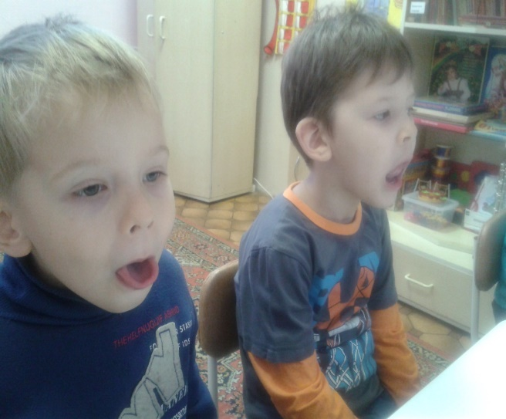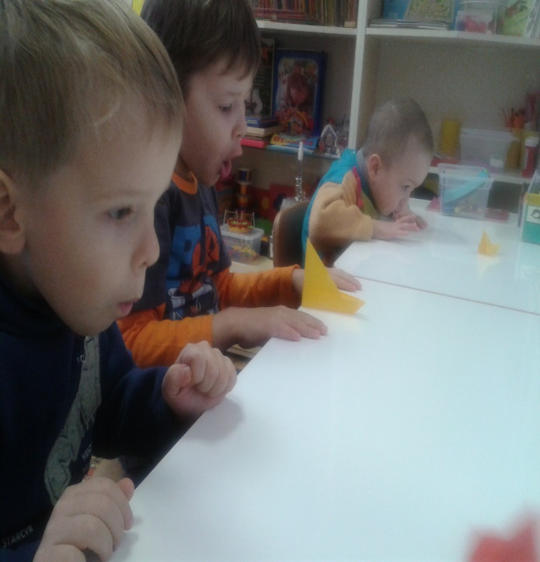
- Формирование у ребёнка умения и навыка безошибочного употребления звуков речи во всех ситуациях общения.
Занятия проходят в игровой форме, исползуются такие игры как: «Сказки весёлого язычка», «Перейди речьку», «Помоги коту поймать рыбу», «Кораблики», «В гости к звуку», «Логопедические тропинки» и др.
Большое внимание уделяется развитию лексико –грамматической стороны речи. Развитие активного словаря происходит по средствам расширения семантических полей слов, таким образом у детей увеличивается глагольная лексика, существительные, прилагательные, наречия, синонимы, антонимы. Дети учатся употреблять в речи сложные предлоги, такие как: из –под, из-за, через и др. В речевых играх, дошкольники овладевают навыками словоообразования и словоизменения.
